《大话数据结构 溢彩加强版》勘误

加粗大字体必改，小字是无伤大雅的小错，可以不修改。

* 目录，3.4.3，“数据长度与线性表长度的区别”，将“数据”改为“数组”
* P44，3.4.3 “数据长度与线性表长度的区别”，将“数据”改为“数组”
* P46，中间段，“注意，这里我们是把指针*e的值给修改成L->data[i-1]”，其中“L->data[i-1]”改成“L.data[i-1]”
* P63，最下面一段第一行，“乙的游标2”，把“游”改为“下”
* **P67，图中文字，“失去了链式存储结构随机存取特性”，”链式“改成“顺序”。**
* P79，4.4·1，第一段第二行，“线性表是用数组来实现的，”，其中“线性表”改成“顺序表”。
* **P112，第一行，“一开始就区配成功”，改成“匹配”。
* **P136，第一行，“或者找某个结点的兄弟”改为“或者找某个结点的某个孩子的兄弟”。增加“某个孩子的”。**
* **\*\*P137，改图中G结点与H结点的标记与连接错误**

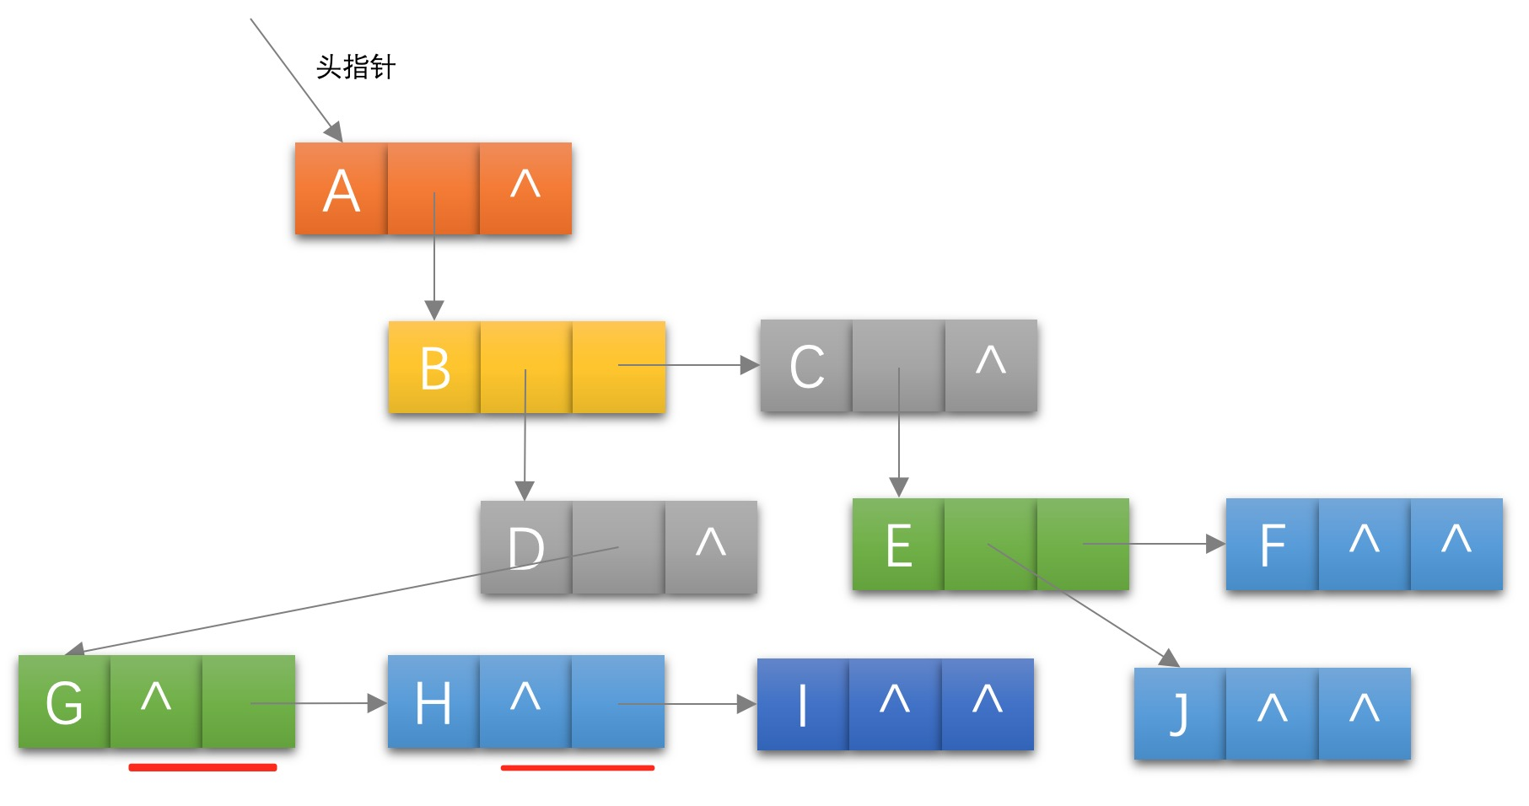

* P142，第五段，“（3）倒数两层”，改为“（3）倒数第二层”
* **P143，6.6.2上面一段和下面最后一段，两处“通过数据归纳法的论证，”，改为“数学”。
* P145，6.7.1最下面图，G的颜色改为绿色。
* P147，改图中指向J的箭头指向

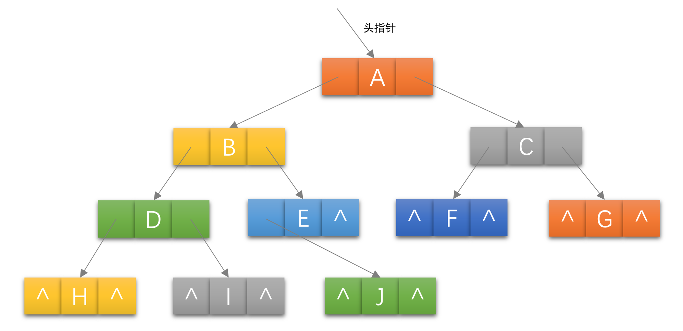

* P160，改图中指向J的箭头指向，用下图

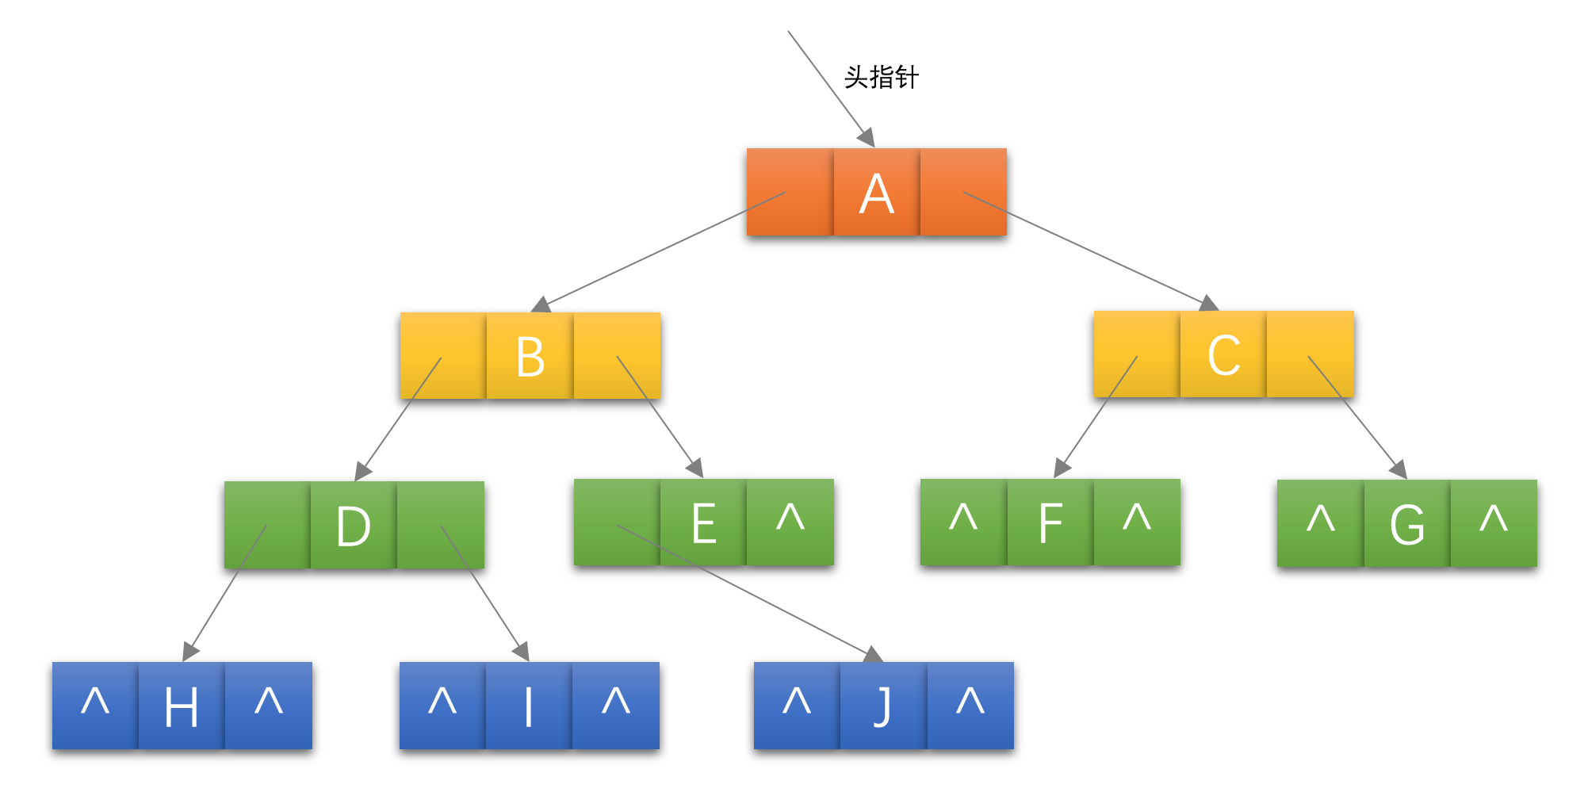

* P161，改图中指向J的箭头指向（用下面两张图）

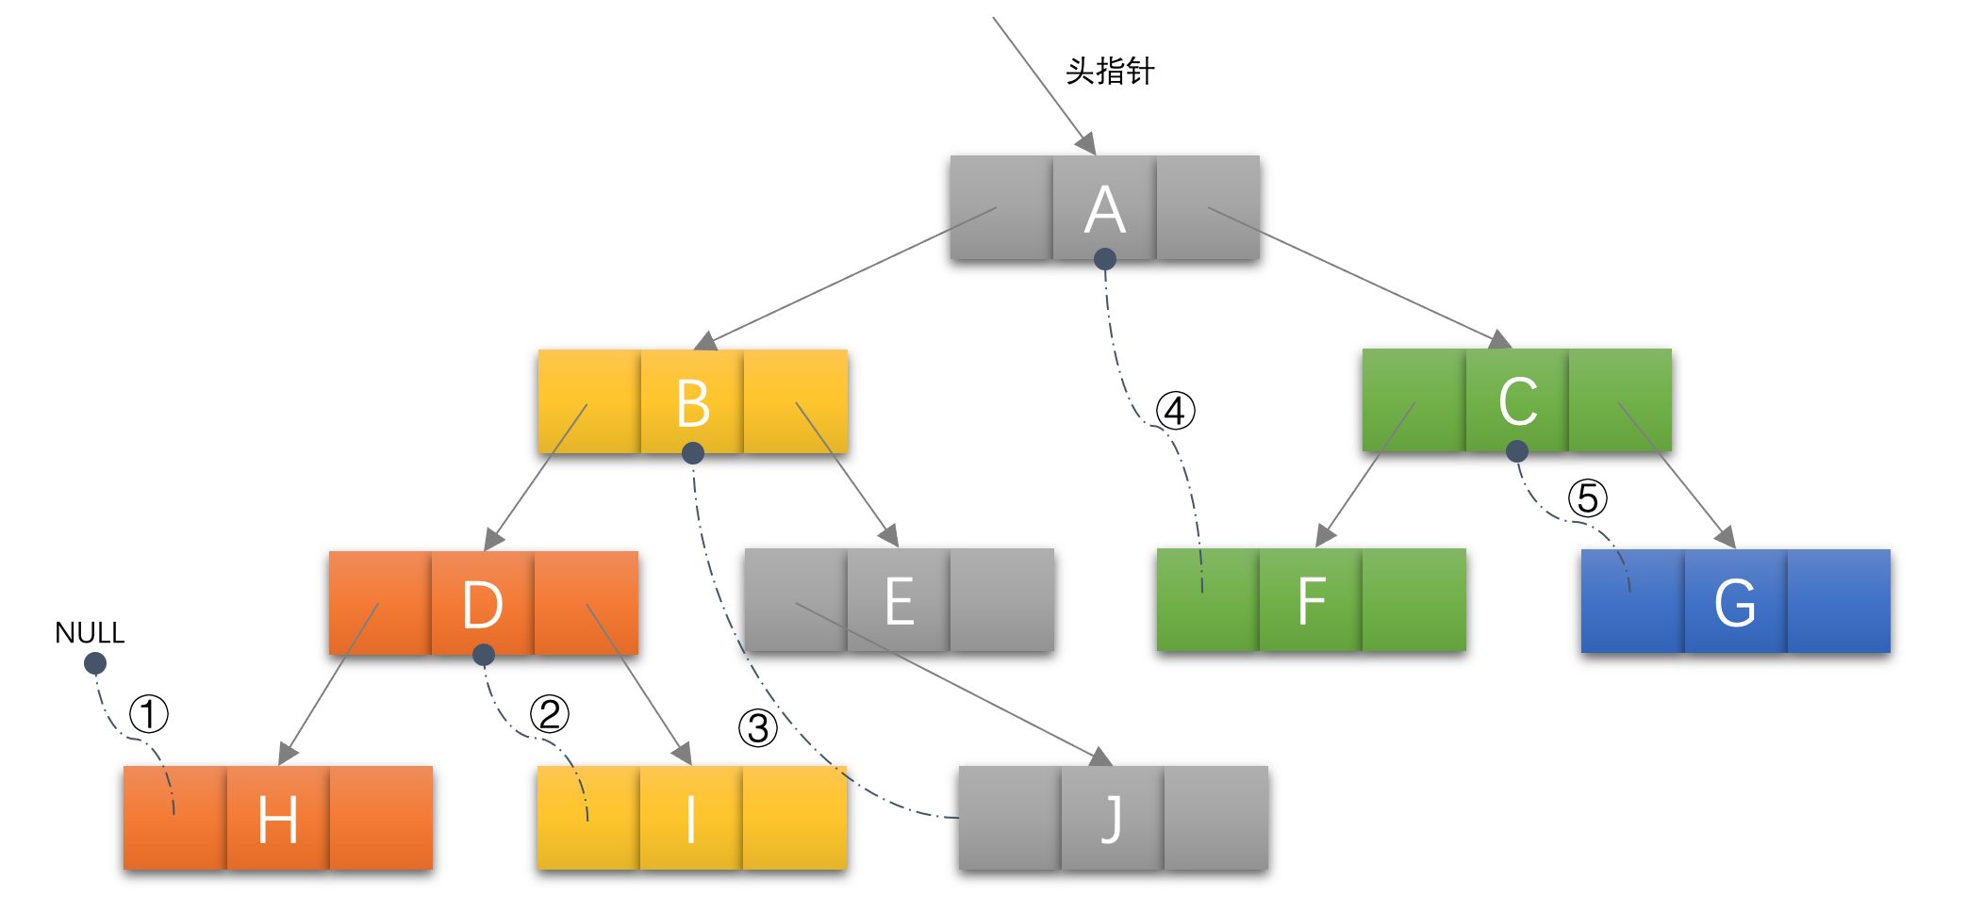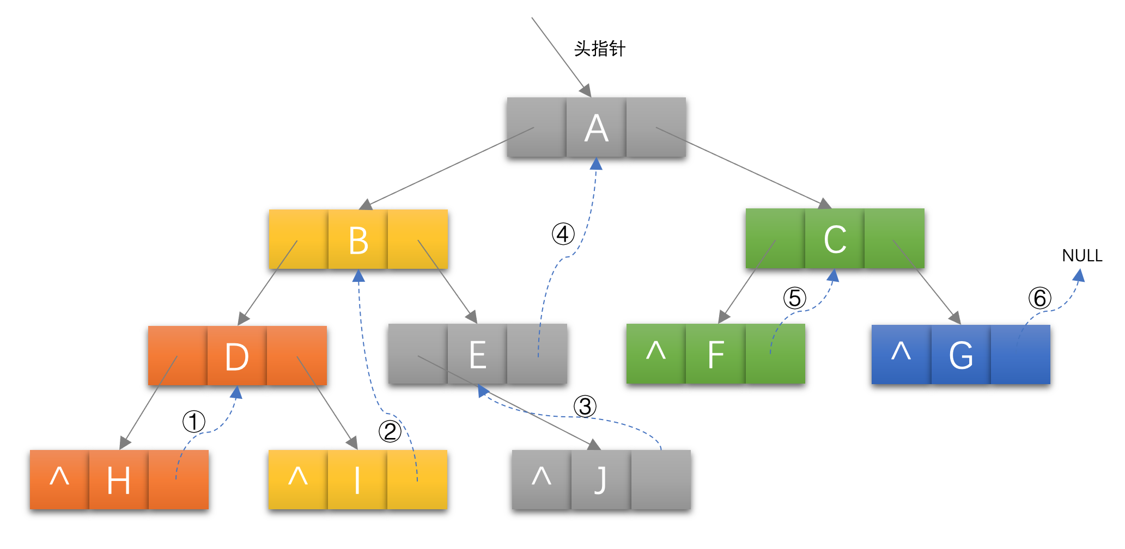

* **P161，第二段，“空心箭头实线为前驱，虚线黑箭头为后继”改为“黑点虚线为前驱，蓝箭头虚线为后继”**
* P162，代码注释去掉两个等号，改为「Link=0表示指向左右孩子指针」和「Thread=1表示指向前驱或后继的线索」
* **P186，第二段第二行，v=vi,0,vi,1,…,vi,m=v’其中0、1、m要改成小下标v=vi,0,vi,1,…,vi,m=v’
* **P188， 上方图两图的A与B箭头画反**

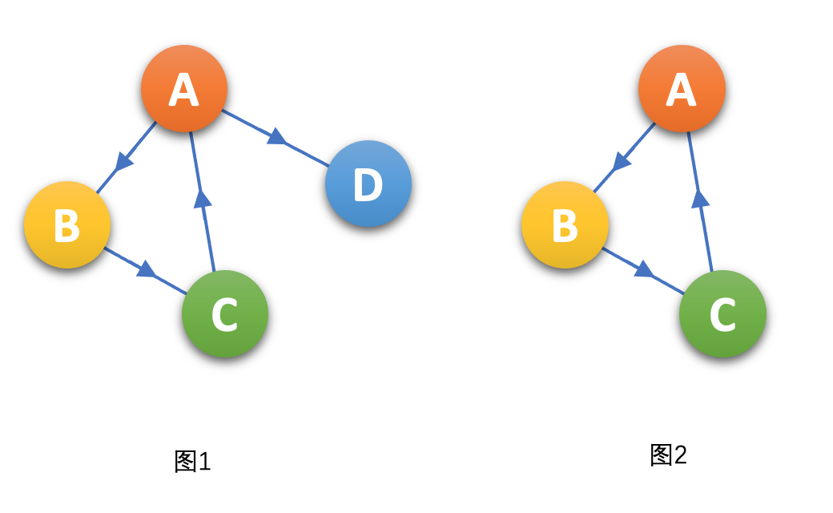

* **P221，图错误，应该更改为**

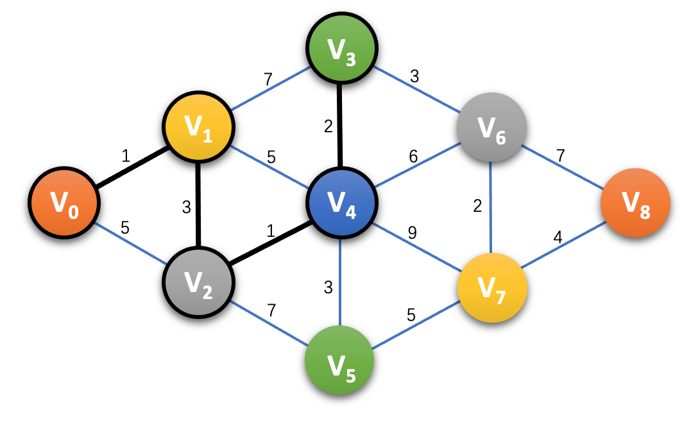

* **P288,最下方图错，换成下图**

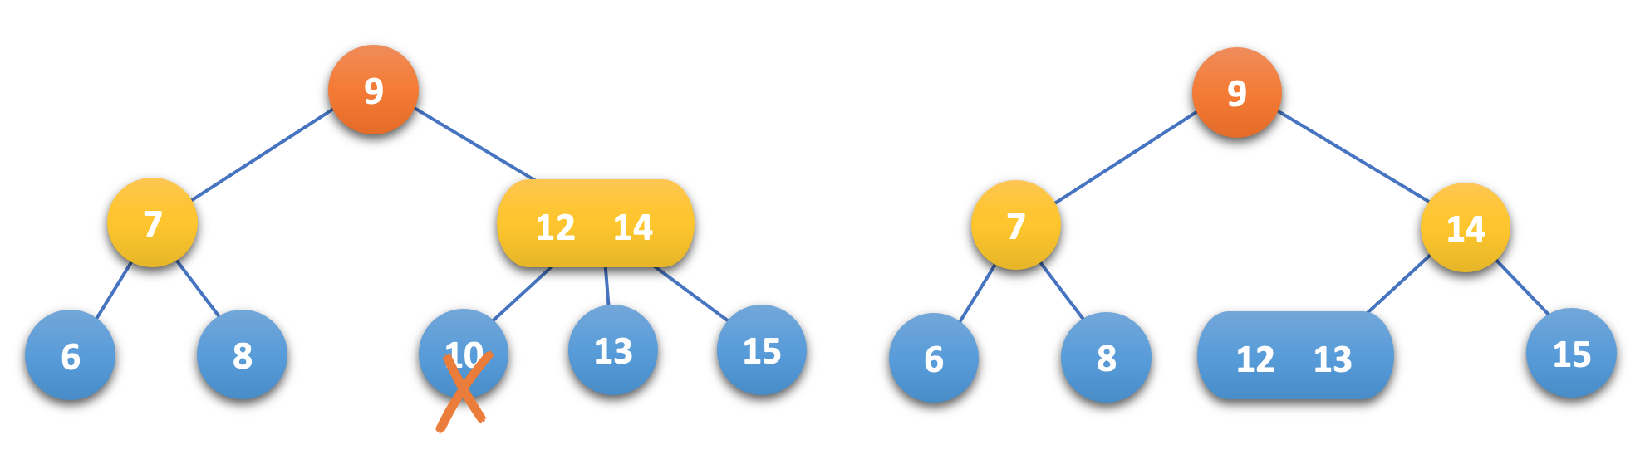

* P329，第五行，2t_k+1改为2t-k+1，其实中-写成了_